1. **代码实践**

**0919编程测试题目3：并查集**

#include <iostream>

//#include <vector>

//#include <unordered_set>

//#include <string>

//#include <algorithm>

using namespace std;

#define maxn 33000

int pre[maxn], num[maxn]; //i的根结点为pre[i], i的子图中包含num[i]个节点。

int a[maxn];

void init(int n){

for(int i = 0; i < n; ++i){

pre[i] = i;

num[i] = 1;

}

}

int find(int x){

if(x == pre[x])

return x;

pre[x] = find(pre[x]); //递归地查找当前连通图的根节点

return pre[x];

}

void join(int x, int y){

int px = find(x), py = find(y);

if(px != py){

pre[px] = py; //连接两个子图

num[py] += num[px]; //汇总两个子图的节点

}

}

int main(){

int n, m;

while(scanf("%d %d", &n, &m), m || n){

init(n);

for(int i = 0; i < m; ++i){

int k;

scanf("%d", &k);

for(int j = 0; j < k; ++j)

scanf("%d", &a[j]);

for(int j = 0; j < k - 1; ++j)

join(a[j], a[j + 1]);

}

int root = find(0);

printf("%d\n", num[root]);

}

return 0;

}

1. **计算机基础整理**

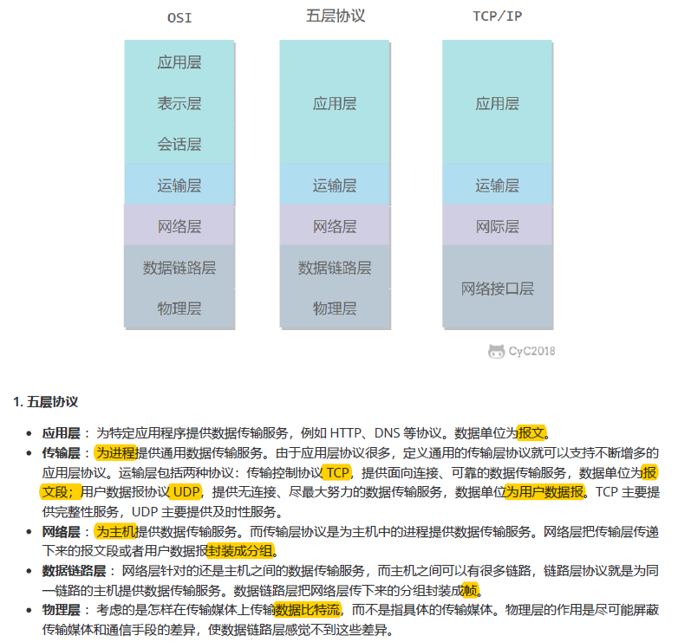

1. **开源特训营工作总结**
2. 将9月19日编程测试中题目3的代码提交到Git仓库中。
3. 将9月19日每日作业提交到Git仓库中。